Муниципальное бюджетное дошкольное образовательное учреждение «Детский сад № 93»

ПРИКАЗ №27
от 24 февраля 2022 г.

О зачислении ребенка в образовательную организацию
В соответствии с Уставом муниципального бюджетного дошкольного образовательного учреждения «Детский сад № 93» , Правилами приема на обучение по образовательным программам дошкольного образования в муниципальном бюджетном дошкольном образовательном учреждении «Детский сад « 93», утвержденного приказом заведующего от 27.06.2014 г. № 41 и на основании личных заявлений родителей (законных представителей), направления органа местного самоуправления «Управления образования Каменск-Уральского городского округа»»

ПРИКАЗЫВАЮ:
1. Зачислить с 01.03.2022 г. воспитанников, поставленных на электронный учет в Едином портале государственных и муниципальных услуг «Е-услуги. Образование»:
N п/п | № путевки или заявление в электронной форме
1 | 65436/ВА/2202172063
2 | 65436/ВА/2202172081

2. Ответственному за размещение информации на официальном сайте муниципального бюджетного дошкольного образовательного учреждения «Детский сад № 93» разместить настоящий приказ в течение трех рабочих дней.
4. Контроль исполнения настоящего приказа оставляю за собой.

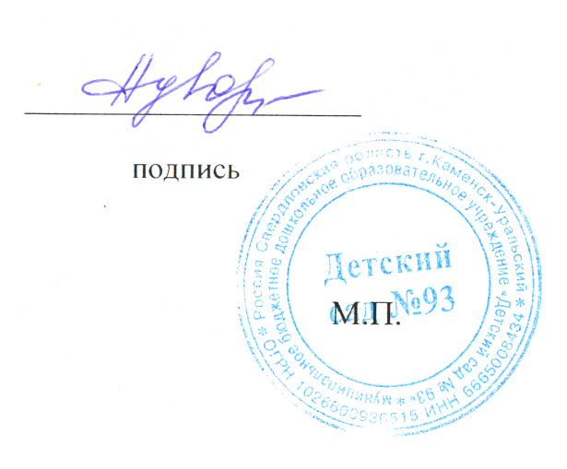
Заведующий Н.И. Суворкова
Детского сада № 93

Муниципальное бюджетное дошкольное образовательное учреждение «Детский сад № 93»
ПРИКАЗ №95
от 06.10.2021 г.
О зачислении ребенка в образовательную организацию
В соответствии с Уставом муниципального бюджетного дошкольного образовательного учреждения «Детский сад № 93» , Правилами приема на обучение по образовательным программам дошкольного образования в муниципальном бюджетном дошкольном образовательном учреждении «Детский сад « 93», утвержденного приказом заведующего от 27.06.2014 г. № 41 и на основании личных заявлений родителей (законных представителей), путёвки органа местного самоуправления «Управления образования Каменск-Уральского городского округа»»
ПРИКАЗЫВАЮ:
1. Зачислить с 07.10.2021 г. воспитанников, поставленных на электронный учет в Едином портале государственных и муниципальных услуг «Е-услуги. Образование»:
N п/п | Ф.И.О ребенка | Дата рождения | № группы
1 | Качалков Павел Станиславович | 26.02.2017 | № 6, сад
2 | Жуков Всеволод Алексеевич | 22.04.2015 | № 4, ЗПР

2. Ответственному за размещение информации на официальном сайте муниципального бюджетного дошкольного образовательного учреждения «Детский сад № 93» разместить настоящий приказ в течение трех рабочих дней.
4. Контроль исполнения настоящего приказа оставляю за собой.

Заведующий Н.И. Суворкова
Детского сада № 93

Муниципальное бюджетное дошкольное образовательное учреждение «Детский сад № 93»
ПРИКАЗ №__
от 09.08.2021 г.
О зачислении ребенка в образовательную организацию
В соответствии с Уставом муниципального бюджетного дошкольного образовательного учреждения «Детский сад № 93» , Правилами приема на обучение по образовательным программам дошкольного образования в муниципальном бюджетном дошкольном образовательном учреждении «Детский сад « 93», утвержденного приказом заведующего от 27.06.2014 г. № 41 и на основании личного заявления родителей (законных представителей), путёвки органа местного самоуправления «Управления образования Каменск-Уральского городского округа»»
ПРИКАЗЫВАЮ:
1. Зачислить с 09.08.2021 г. воспитанника, поставленного на электронный учет в Едином портале государственных и муниципальных услуг «Е-услуги. Образование»:
N п/п | Ф.И.О ребенка | Дата рождения | № группы
1 | Хорьков Денис Олегович | 05.02.206 | № 6, сад
2. Ответственному за размещение информации на официальном сайте муниципального бюджетного дошкольного образовательного учреждения «Детский сад № 93» разместить настоящий приказ в течение трех рабочих дней.
3. Контроль исполнения настоящего приказа оставляю за собой.

Заведующий Н.И. Суворкова
Детского сада № 93

Яндуганов Кирилл придет в ноябре | № 1, ясли

